台北縣三重市厚德國小校園植物導覽
製作人：許宗堯
植物名稱 | 山芙蓉
別名 | 三醉芙蓉、拒霜
形態描述或特性 | 山芙蓉是錦葵科、木槿屬。枝、葉及花萼均被毛；單葉互生，葉形掌狀淺裂；花單生，花瓣五片，清晨初開時，花朵是嬌嫩的白色，到了黃昏時分，花色越來越紅，花朵也皺縮起來。山芙蓉喜愛陽光，每到秋天，節氣「霜降」之後，就會見到山芙蓉開始綻放，「拒霜」之名，由此而來。
植物特寫 | 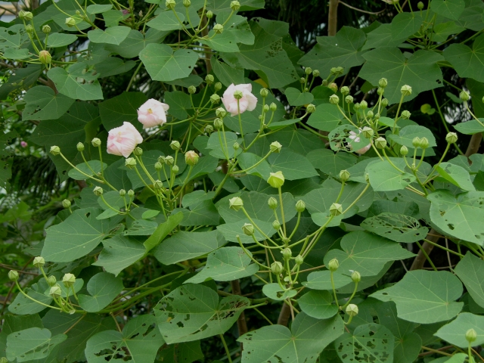  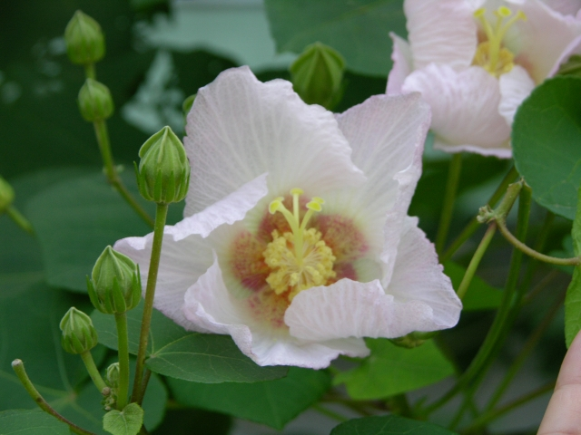
拍攝地點 | 生態園

